**Analisis Cluster Mahasiswa Berdasarkan Faktor Gaya Belajar Dan Nilai Akademik Menggunakan Algoritma K-means**

**Risky Fauzan Gumilang2,**

1,2,3,4,5 Universitas Bina Sarana Informatika

e-mail: 1xxxx@xxxx.xxx, 2xxxx@xxxx.xxx

3Institusi/Afiliasi

e-mail: xxxx@xxxx.xxx

|  |  |  |
| --- | --- | --- |
| Diterima  31-05-2025 | Direvisi  05-06-2025 | Disetujui  01-03-2020 |

**Abstrak** - Gaya belajar merupakan aspek penting dalam proses pendidikan karena memengaruhi cara mahasiswa menyerap dan memahami informasi. Dataset yang digunakan berasal dari situs Kaggle berjudul Students Performance in Exams, yang mencakup 10.000 entri data mahasiswa dengan atribut seperti gaya belajar dan nilai akhir. Metode yang digunakan adalah pendekatan kuantitatif eksploratif, dengan preprocessing data dan implementasi algoritma K-Means melalui perangkat lunak Weka. Hasil klasterisasi menunjukkan adanya dua kelompok utama mahasiswa: klaster pertama didominasi oleh mahasiswa dengan gaya belajar visual dan kinestetik serta capaian nilai akhir tinggi, sedangkan klaster kedua terdiri dari mahasiswa dengan gaya belajar reading/writing dan kinestetik serta capaian nilai lebih rendah. Temuan ini menunjukkan bahwa gaya belajar visual memiliki kecenderungan berkontribusi terhadap hasil akademik yang lebih baik. Penelitian ini diharapkan dapat menjadi dasar dalam penerapan strategi pembelajaran adaptif di lingkungan pendidikan tinggi.

Kata Kunci: K-Means, Gaya Belajar, Klasterisasi,

**PENDAHULUAN**

Gaya belajar merupakan cara atau pendekatan individu dalam memahami, menyerap, dan mengelola informasi saat proses belajar berlangsung. Dalam konteks pendidikan tinggi, memahami gaya belajar mahasiswa sangat penting agar proses pembelajaran dapat dirancang sesuai dengan karakteristik peserta didik. Gaya belajar yang umum digunakan adalah visual, auditori, dan kinestetik. Perbedaan gaya belajar dapat memengaruhi capaian hasil belajar, yang biasanya direpresentasikan dalam bentuk nilai akademik. Oleh karena itu, mengelompokkan mahasiswa berdasarkan gaya belajar dan nilai akademik dapat menjadi strategi untuk menyesuaikan metode pengajaran yang lebih efektif dan tepat sasaran.

Dalam data terkait aktivitas dan hasil belajar mahasiswa tersedia dalam jumlah besar dan beragam. Untuk mengolah dan menganalisis data tersebut, digunakan teknik data mining, salah satunya algoritma clustering seperti K-Means. Algoritma ini mampu membagi data ke dalam beberapa kelompok berdasarkan kemiripan karakteristik. Beberapa penelitian terdahulu telah menerapkan algoritma K-Means dalam konteks pendidikan. Putra dan Yuniarti (2021) melakukan pengelompokan gaya belajar mahasiswa berbasis aktivitas pada *e-learning* dan nilai akademik menggunakan algoritma K-Means, dan menemukan bahwa mahasiswa dengan preferensi belajar visual cenderung memiliki nilai yang lebih baik. Surohman et al. (2021) mengidentifikasi korelasi antara data profil siswa dengan nilai akademik menggunakan algoritma K-Means, dan mendapatkan hasil clustering terbaik dan menemukan adanya korelasi kuat antara klaster dan capaian akademik. Penelitian lain oleh Suhanda, Kurniati, dan Norma (2023) menggunakan pendekatan *CRISP-DM* dan algoritma K-Means untuk mengelompokkan mahasiswa berdasarkan kualitas akademik serta memvisualisasikan hasilnya dalam bentuk dashboard yang mendukung pengambilan keputusan akademik.

Dari berbagai penelitian tersebut, belum banyak yang secara khusus mengintegrasikan analisis gaya belajar dengan capaian akademik mahasiswa dalam satu model klasterisasi. Oleh karena itu, penelitian ini bertujuan untuk menerapkan algoritma K-Means dalam pengelompokan mahasiswa berdasarkan gaya belajar dan nilai akademik secara bersamaan. Nilai baru dari penelitian ini adalah memberikan pendekatan berbasis data untuk mendukung strategi pembelajaran adaptif di perguruan tinggi.

**METODE PENELITIAN**

Penelitian ini menggunakan pendekatan kuantitatif eksploratif untuk menganalisis data numerik dalam mengelompokkan mahasiswa berdasarkan gaya belajar dan capaian akademik mereka. Pendekatan ini memungkinkan analisis yang objektif, sistematis, serta dapat diuji dan digeneralisasi. Menurut Arafat (2022), pendekatan kuantitatif digunakan untuk meneliti populasi atau sampel tertentu dengan teknik pengumpulan data yang terstandar dan dianalisis secara statistik.

Data yang digunakan diperoleh dari situs Kaggle, yaitu dataset berjudul Students Performance in Exams yang bersifat open access. Dataset ini berisi 10.000 entri data dengan berbagai atribut seperti jenis kelamin, usia, jam belajar, gaya belajar (Preferred Learning Style), nilai ujian, kehadiran, dan nilai akhir (Final Grade). Dari sekian banyak atribut tersebut, penelitian ini memfokuskan pada dua variabel utama: gaya belajar dan nilai akhir, karena keduanya dianggap relevan dalam menggambarkan kecenderungan belajar serta keberhasilan akademik mahasiswa.

Sebelum dilakukan pengelompokan, data melalui proses preprocessing untuk memastikan kualitas dan konsistensinya. Langkah-langkah dalam penelitian ini mencakup akuisisi data, pemilihan atribut, implementasi algoritma K-Means menggunakan perangkat lunak Weka, serta interpretasi hasil dalam bentuk visualisasi klaster. Pengolahan data dilakukan menggunakan aplikasi Weka (*Waikato Environment for Knowledge Analysis*), yang merupakan perangkat lunak open-source dengan antarmuka grafis dan mendukung berbagai metode machine learning. Dalam Weka, proses K-Means dilakukan dengan mengimpor data dalam format ARFF atau CSV, memilih metode *SimpleKMeans*, menentukan jumlah klaster, serta menjalankan proses klasterisasi yang secara otomatis. Visualisasi hasil klaster dapat dilihat melalui tab Visualize Cluster Assignments.

Untuk menguji kinerja model, digunakan metode validasi percentage split sebesar 50%, di mana separuh data digunakan untuk pelatihan dan sisanya untuk pengujian. Teknik ini berguna untuk menilai sejauh mana model dapat menggeneralisasikan hasilnya terhadap data baru. Evaluasi model mencakup pengamatan terhadap distribusi klaster dan karakteristik tiap kelompok mahasiswa, seperti dominasi gaya belajar tertentu dan hubungannya dengan performa akademik.

Temuan dari penelitian ini kemudian dianalisis untuk mengidentifikasi pola atau kecenderungan yang muncul dari masing-masing klaster. Misalnya, dapat ditemukan bahwa mahasiswa dengan gaya belajar visual cenderung memiliki nilai akhir yang lebih tinggi dibandingkan kelompok lain. Hasil-hasil ini diharapkan menjadi dasar dalam merancang strategi pembelajaran adaptif yang mempertimbangkan perbedaan gaya belajar mahasiswa.

Penelitian ini didukung oleh studi sebelumnya seperti yang dilakukan oleh Kurniati et al. (2023), yang mengimplementasikan pendekatan CRISP-DM untuk segmentasi mahasiswa berdasarkan kualitas akademik. Dengan menggabungkan analisis gaya belajar dan performa akademik dalam satu model klasterisasi, penelitian ini diharapkan dapat memberikan kontribusi nyata bagi pengembangan pembelajaran berbasis data di lingkungan pendidikan tinggi.

**HASIL DAN PEMBAHASAN**

**Tabel 1.** Dataset *Student Performance In Examps*

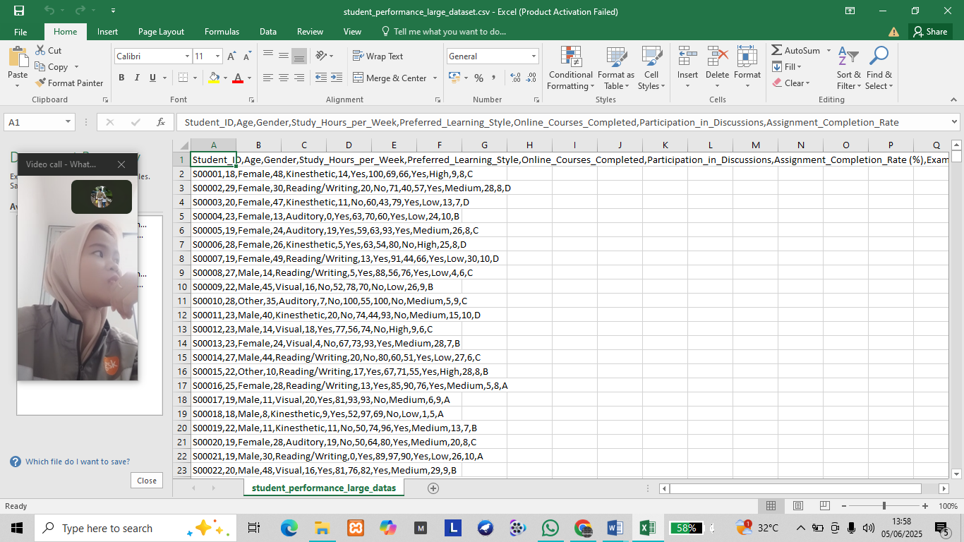

*Sumber : Kaggle.com*

Berdasarkan **Tabel 1,** Dataset yang digunakan dalam penelitian ini diperoleh dari situs Kaggle dengan judul Students Performance in Exams. Untuk keperluan analisis awal, digunakan sebanyak 23 data sampel yang disajikan dalam Tabel 1. Setiap baris data merepresentasikan satu mahasiswa dengan sejumlah atribut penting yang relevan terhadap tujuan penelitian.

Adapun atribut yang terdapat dalam dataset ini adalah sebagai berikut:

* Student_ID: Merupakan kode identitas unik bagi setiap mahasiswa.
* Age: Usia mahasiswa dalam satuan tahun.
* Gender: Jenis kelamin mahasiswa, terdiri dari kategori Male dan Female.
* Study_Hours_per_Week: Jumlah rata-rata waktu belajar mahasiswa dalam satu minggu.
* Preferred_Learning_Style: Gaya belajar yang paling disukai mahasiswa, seperti Visual, Auditory, Kinesthetic, atau Reading/Writing.
* Online_Courses_Completed: Jumlah kursus online yang telah diselesaikan oleh mahasiswa.
* Participation_in_Study_Groups: Partisipasi mahasiswa dalam kelompok belajar, dengan jawaban Yes atau No.
* Attendance_Rate: Tingkat kehadiran mahasiswa, dikategorikan menjadi Low, Medium, dan High.
* Final_Grade: Nilai akhir mahasiswa yang menjadi indikator utama performa akademik.

Dalam penelitian ini, dua atribut utama yang menjadi fokus analisis adalah Preferred_Learning_Style dan Final_Grade, karena keduanya dinilai memiliki pengaruh signifikan terhadap proses belajar dan hasil capaian akademik mahasiswa. Selanjutnya informasi ini digunakan sebagai dasar dalam pengelompokan mahasiswa menggunakan algoritma K-Means, untuk mengidentifikasi pola dan kecenderungan gaya belajar serta hubungannya dengan performa akademik.

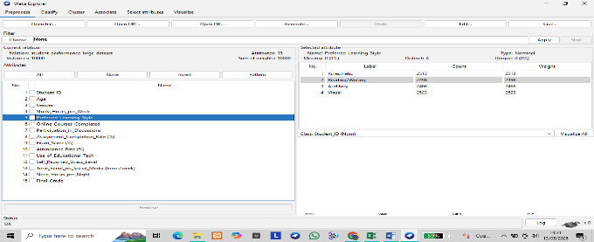

*Sumber : Di Olah Penulis Menggunakan Software Weka*

**Gambar 1.** Visualisasi atribut Preferred_Learning_Style pada dataset mahasiswa menggunakan Weka

Berdasarkan **Gambar 1**, yang merupakan hasil visualisasi analisis atribut *Preferred_Learning_Style* menggunakan perangkat lunak *Weka*, dapat diketahui bahwa mahasiswa dalam dataset ini terbagi ke dalam empat kategori utama gaya belajar, yaitu: *Kinesthetic, Reading/Writing, Auditory*, dan *Visual.* Dari total 10.000 entri data yang dianalisis, distribusi masing-masing gaya belajar adalah sebagai berikut:

* *Kinesthetic*: 2.513 mahasiswa
* *Reading/Writing:* 2.498 mahasiswa
* *Auditory:* 2.466 mahasiswa
* *Visual:* 2.523 mahasiswa

Distribusi Jumlah ini diperoleh dari total **10.000 data mahasiswa**. Jika dilihat dari jumlahnya, pembagian antara keempat gaya belajar tersebut cukup **seimbang**. Selisih jumlah mahasiswa di tiap kategori sangat kecil, hanya berkisar antara 10 hingga 50 individu, sehingga dapat dikatakan bahwa preferensi belajar mahasiswa tersebar secara proporsional di seluruh kategori.

Hal ini menunjukkan bahwa **mahasiswa memiliki cara belajar yang berbeda-beda,** namun jumlahnya hampir sama banyak. Artinya, semua jenis gaya belajar cukup umum ditemui pada mahasiswa. Adapun penjelasan masing-masing gaya belajar adalah sebagai berikut:

* Mahasiswa dengan gaya belajar *Visual* cenderung menyukai informasi dalam bentuk gambar, diagram, dan visualisasi data.
* Mereka yang memiliki gaya belajar *Auditory* lebih efektif ketika belajar melalui diskusi, ceramah, atau media audio.
* Gaya belajar *Reading/Writing* menunjukkan preferensi terhadap materi dalam bentuk teks tertulis, baik berupa catatan maupun buku.
* Sedangkan gaya belajar *Kinesthetic* cenderung mengutamakan pengalaman langsung, praktik lapangan, dan pendekatan berbasis gerakan atau simulasi.

Dengan informasi ini, isa menyusun **strategi pembelajaran yang lebih fleksibel dan efektif,** misalnya dengan mencampurkan berbagai metode seperti presentasi visual, penjelasan verbal, bahan bacaan, dan juga kegiatan praktikum dalam proses belajar. Meskipun gaya belajar bukan satu-satunya hal yang menentukan keberhasilan mahasiswa, data ini tetap **sangat penting**, terutama jika ingin mengembangkan sistem pembelajaran berbasis teknologi. Contohnya:

* Sistem bisa **mengelompokkan mahasiswa** berdasarkan kesamaan gaya belajar (clustering).
* Sistem bisa **menyesuaikan cara penyampaian materi** agar sesuai dengan karakter mahasiswa.
* Materi atau soal latihan bisa dibuat **berbeda-beda sesuai kebutuhan** kelompok belajar yang ada.

Data distribusi gaya belajar ini nantinya akan menjadi **dasar** untuk proses **pengelompokan menggunakan algoritma K-Means,** Tujuan akhirnya adalah agar proses belajar bisa berjalan lebih efektif dan sesuai dengan kebutuhan masing-masing kelompok mahasiswa.

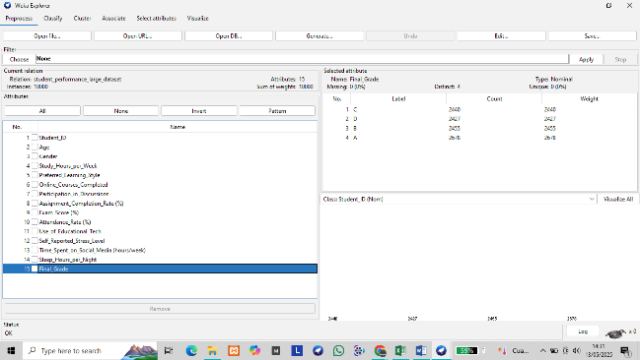

*Sumber : Di Olah Penulis Menggunakan Software Weka*

**Gambar 2.** Visualisasi atribut Final_Grade pada dataset mahasiswa menggunakan Weka

Selanjutnya, sebagaimana ditunjukkan pada **Gambar 2**, atribut *Final_Grade* (nilai akhir) dari seluruh 10.000 mahasiswa dalam dataset dianalisis guna mengetahui distribusi performa akademik mahasiswa berdasarkan kategori nilai. Atribut ini telah diklasifikasikan ke dalam empat kategori utama, yaitu A, B, C, dan D, yang masing-masing merepresentasikan tingkat pencapaian akademik dari yang tertinggi hingga terendah. Distribusi dari keempat kategori nilai tersebut adalah sebagai berikut:

* Nilai A: 2.678 mahasiswa
* Nilai B: 2.455 mahasiswa
* Nilai C: 2.440 mahasiswa
* Nilai D: 2.427 mahasiswa

Data ini menunjukkan bahwa distribusi nilai akhir bersifat relatif merata, dengan rentang selisih jumlah mahasiswa di tiap kategori tidak terlalu signifikan. Meskipun demikian, terdapat kecenderungan bahwa mayoritas mahasiswa mampu mencapai nilai akademik yang tergolong tinggi, ditunjukkan oleh dominasi kategori A sebagai kelompok dengan jumlah terbesar. Secara statistik, lebih dari 26% dari total populasi berhasil memperoleh nilai A, suatu pencapaian yang dapat dikatakan sangat positif dalam konteks performa akademik.

Distribusi nilai ini mencerminkan bahwa secara umum, tingkat akademik mahasiswa dalam dataset berada dalam kategori baik hingga sangat baik. Fakta ini membuka kemungkinan adanya faktor-faktor pendukung yang turut memengaruhi capaian akademik mereka. Faktor tersebut bisa bersifat internal, seperti tingkat motivasi, kemampuan manajemen waktu, gaya belajar yang sesuai, serta kebiasaan belajar yang konsisten. Di sisi lain, faktor eksternal juga bisa berperan penting, seperti dukungan lingkungan belajar yang kondusif, akses terhadap sumber belajar digital, kualitas pengajaran, hingga intervensi teknologi dalam proses pendidikan.

Namun demikian, distribusi yang tampak proporsional ini belum secara langsung menjelaskan apakah ada hubungan antara gaya belajar danperforma akademik. Dengan kata lain, walaupun kategori nilai tampak seimbang dan dominasi nilai A cukup mencolok, tidak serta-merta dapat disimpulkan bahwa gaya belajar tertentu berkontribusi langsung terhadap capaian tersebut. Oleh karena itu, dibutuhkan analisis lanjutan yang lebih mendalam dan sistematis, seperti:

* *Analisis asosiasi* untuk mengukur kekuatan hubungan antara gaya belajar dan nilai akhir.
* *Klasifikasi supervised learning* untuk memprediksi nilai akhir berdasarkan atribut gaya belajar dan variabel lainnya.
* *Clustering* untuk mengidentifikasi kelompok mahasiswa dengan kecenderungan performa akademik yang serupa, yang kemudian dapat dianalisis lebih lanjut secara deskriptif.

Salah satu pendekatan yang digunakan dalam penelitian ini adalah algoritma *K-Means*, yang memungkinkan pengelompokan mahasiswa berdasarkan kemiripan atribut gaya belajar (*Preferred_Learning_Style*) dan nilai akhir (*Final_Grade*). Proses klasterisasi ini tidak hanya bertujuan untuk menemukan struktur atau pola tersembunyi dalam data, tetapi juga untuk membentuk dasar bagi pengembangan sistem pembelajaran adaptif yang mampu menyajikan strategi belajar berdasarkan kelompok karakteristik yang serupa.

Jika digabungkan dengan data gaya belajar dan variabel pendukung lainnya, maka informasi ini dapat digunakan sebagai landasan dalam pengembangan sistem rekomendasi pembelajaran individual (*personalized learning systems*). Sistem seperti ini memungkinkan:

* Penyusunan materi ajar berbasis profil klaster mahasiswa.
* Rekomendasi metode pembelajaran (misalnya video interaktif untuk visual learner, forum diskusi untuk auditory learner).
* Intervensi dini untuk mahasiswa yang menunjukkan performa rendah, dengan memberikan bimbingan tambahan yang sesuai gaya belajarnya.
* Penyesuaian waktu dan jenis evaluasi akademik, agar lebih sesuai dengan karakteristik belajar individu.

Dengan demikian, analisis terhadap atribut *Final_Grade* tidak hanya menggambarkan capaian akademik mahasiswa secara umum, tetapi juga memiliki nilai strategis dalam perancangan pendekatan yang lebih *adaptif, inklusif,* dan berbasis bukti. Hasil ini memperkuat urgensi integrasi antara *data analytics,* *machine learning* dalam upaya peningkatan mutu pendidikan di era digital.

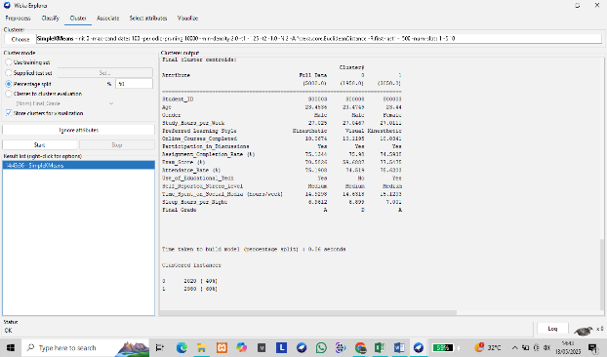

*Sumber : Di Olah Penulis Menggunakan Software Weka*

**Gambar 3.** Hasil Klasifikasi menggunakan *cluster* dengan logika *K-means*

Hasil **Gambar 3,** Proses klasterisasi dalam penelitian ini dilakukan dengan menerapkan algoritma *K-Means* yang diimplementasikan menggunakan perangkat lunak *Weka.* Dataset yang digunakan mencakup sebanyak 10.000 entri data mahasiswa, dengan berbagai atribut yang relevan terhadap performa akademik, seperti *Exam Score*, *Assignment Completion Rate*, *Final Grade*, *Study Hours per Week*, dan *Preferred Learning Style*.

Secara rinci, *Cluster 1* menunjukkan karakteristik mahasiswa dengan performa akademik tinggi, ditandai dengan nilai rata-rata *Exam Score* sebesar 77,5%, *Assignment Completion Rate* sebesar 74,5%, serta dominasi nilai akhir (*Final Grade*) pada kategori A. Sebaliknya, Cluster 0 mencerminkan kelompok mahasiswa dengan performa akademik lebih rendah, dengan nilai rata-rata *Exam Score* sebesar 59,6%, *Assignment Completion Rate* sebesar 75,1%, dan dominasi *Final Grade* pada kategori D. Perlu dicatat bahwa tingkat penyelesaian tugas pada kedua klaster relatif sebanding, namun perbedaan mencolok terlihat pada capaian nilai ujian dan nilai akhir secara keseluruhan. Hal ini mengindikasikan bahwa penyelesaian tugas semata belum cukup menjamin pencapaian akademik yang optimal, dan bahwa faktor lain turut memengaruhi perbedaan tersebut.

Terkait atribut *Preferred Learning Style,* hasil klasterisasi menunjukkan bahwa *Cluster 1* didominasi oleh mahasiswa dengan gaya belajar Visual dan Kinestetik, sedangkan *Cluster 0* lebih banyak terdiri dari mahasiswa dengan gaya belajar Kinestetik dan *Reading/Writing.* Meskipun gaya belajar *Kinestetik* muncul pada kedua *klaster,* kombinasi dengan gaya *Visual* tampaknya memberikan kontribusi yang lebih positif terhadap performa akademik. Ini mengindikasikan bahwa penggunaan media visual, pendekatan pembelajaran berbasis pengamatan, dan representasi grafis informasi dapat membantu memperkuat pemahaman dan hasil belajar mahasiswa secara signifikan.

Ketika metode pembelajaran sesuai dengan cara siswa merasa nyaman dalam menyerap informasi, maka efektivitas pembelajaran cenderung meningkat. Namun demikian, penting untuk dicatat bahwa gaya belajar bukan satu-satunya determinan keberhasilan akademik. Kombinasi dengan dukungan lingkungan belajar, motivasi intrinsik, kualitas pengajaran, dan penggunaan teknologi pendidikan yang tepat juga memainkan peran yang sangat penting.

Hasil klasterisasi ini juga dapat digunakan sebagai dasar dalam pengembangan sistem rekomendasi pembelajaran adaptif (adaptive learning systems) yang menyesuaikan materi, metode, dan evaluasi berdasarkan profil belajar mahasiswa secara individual. Secara keseluruhan, implementasi algoritma *K-Means* dalam penelitian ini memberikan gambaran awal tentang bagaimana pendekatan machine learning dapat diterapkan untuk mendukung pengambilan keputusan berbasis data dalam konteks pendidikan tinggi.

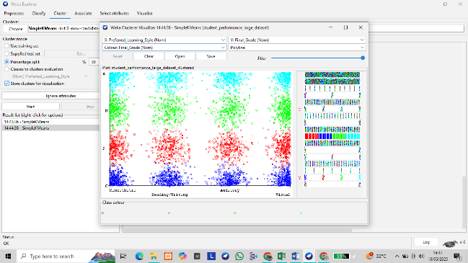

*Sumber : Di Olah Penulis Menggunakan Software Weka*

**Gambar 4.** Hasil Visualisi Klasifikasi menggunakan cluster dengan logika *K-means*

Visualisasi yang ditampilkan pada Gambar **4** Visualisasi hasil klasterisasi yang ditampilkan pada Gambar 4 memperlihatkan hubungan antara gaya belajar mahasiswa (Preferred Learning Style) dan pencapaian nilai akhir (Final Grade). Dari gambar tersebut terlihat adanya kecenderungan bahwa mahasiswa dengan gaya belajar **Visual dan Auditory** lebih sering memperoleh nilai A dan B. Sebaliknya, mahasiswa dengan gaya belajar **Kinestetik** serta **Reading/Writing** cenderung mendominasi kelompok dengan nilai C dan D.

Pola ini mengindikasikan bahwa gaya belajar yang lebih selaras dengan metode pengajaran digital, seperti visualisasi dan interaksi audio, berkontribusi terhadap peningkatan performa akademik. Hal ini dapat dijelaskan karena mahasiswa visual lebih mudah memahami materi melalui media grafis, animasi, dan diagram, sementara mahasiswa auditory merespon lebih baik terhadap presentasi verbal dan diskusi.

Implikasi dari temuan ini cukup luas, terutama dalam konteks pengembangan kurikulum dan strategi pembelajaran di pendidikan tinggi. Tidak hanya berfokus pada gaya belajar, tetapi juga mendukung keseimbangan psikologis dan sosial mahasiswa. Langkah ini dapat diterapkan melalui materi ajar yang lebih bervariasi, program bimbingan akademik, serta dukungan emosional dan manajemen stres berbasis teknologi.

Dengan demikian, hasil visualisasi ini tidak hanya bersifat deskriptif, tetapi juga menawarkan **nilai tambah** berupa pemahaman yang lebih mendalam mengenai faktor-faktor yang memengaruhi keberhasilan akademik mahasiswa. Hal ini dapat menjadi dasar pengambilan keputusan dalam menyusun kebijakan pembelajaran yang **adaptif, inklusif, dan berbasis data**.

**KESIMPULAN**

Sejalan dengan tujuan yang telah dikemukakan dalam bagian pendahuluan, penelitian ini berhasil mengelompokkan mahasiswa berdasarkan gaya belajar dan kecenderungan capaian akademik menggunakan algoritma K-Means. Hasil klasterisasi menunjukkan adanya keterkaitan antara gaya belajar visual dan capaian akademik yang lebih baik, yang menguatkan asumsi awal bahwa pemahaman terhadap preferensi belajar mahasiswa dapat mendukung efektivitas proses pembelajaran.

Temuan ini menunjukkan bahwa strategi pembelajaran yang disesuaikan dengan gaya belajar mahasiswa berpotensi meningkatkan hasil akademik. Oleh karena itu, penelitian ini dapat dijadikan sebagai dasar bagi institusi pendidikan tinggi untuk merancang pendekatan pembelajaran yang lebih personal dan adaptif terhadap kebutuhan mahasiswa

**REFERENSI**

Surohman, S., Fabrianto, L., Riza, F., & Faizah, N. M. (2021). Korelasi Antara Profil dan Nilai Akademis Siswa dengan Menggunakan Algoritma K-Means. *Jurnal Teknologi Informasi Dan Ilmu Komputer*, *8*(4). https://doi.org/10.25126/jtiik.2021843034

Suhanda, Y., Kurniati, I., & Norma, S. (2020). Penerapan Metode Crisp-DM Dengan Algoritma K-Means Clustering Untuk Segmentasi Mahasiswa Berdasarkan Kualitas Akademik. *Jurnal Teknologi Informatika Dan Komputer*, *6*(2). https://doi.org/10.37012/jtik.v6i2.299

Arafat, M. Y. (2022). GAYA BELAJAR MAHASISWA PROGRAM STUDI PENDIDIKAN TEKNIK MESIN FAKULTAS TEKNIK UNIVERSITAS NEGERI GORONTALO. *Steam Engineering*.

Kurniati, A., Yuniati, S., Rahmi, D., & Risnawati, R. (2023). Gaya Belajar: Identifikasi dan Pengelompokan Mahasiswa. *Suska Journal of Mathematics Education*, *9*(1). https://doi.org/10.24014/sjme.v9i1.21512

Putra, B. J. M., & Yuniarti, D. A. F. (2022). Analisis Gaya Belajar terhadap Nilai Mahasiswa dengan Menggunakan Metode k-Means. *Techno.Com*, *21*(2). https://doi.org/10.33633/tc.v21i2.5837